**Информация к проекту решения по заявлению:**

**1.24 Полончук А. Н.**

**Земельный участок:**

кадастровый номер **54:35:041175:126**;

местоположение:Новосибирская область, г Новосибирск, ул Фадеева;

площадь 3358 кв.м.;(планшет 8479, 8480).

**Зонирование:** Зона застройки жилыми домами смешанной этажности (Ж-1), Подзона застройки жилыми домами смешанной этажности различной плотности застройки (Ж-1.1)

**Заявленные требования:** в части уменьшения минимального процента застройки в границах земельного участка для здания магазина с 25 % до 12 %

**Обоснование согласно заявлению:** в связи с тем, что инженерно-геологические характеристики земельного участка являются неблагоприятными для застройки

**Планируется: эксплуатация здания стоянки с административными помещениями для обслуживания стоянки, а также транспорта и/или техники, используемой для коммунального обслуживания площадью 207 кв.м.**

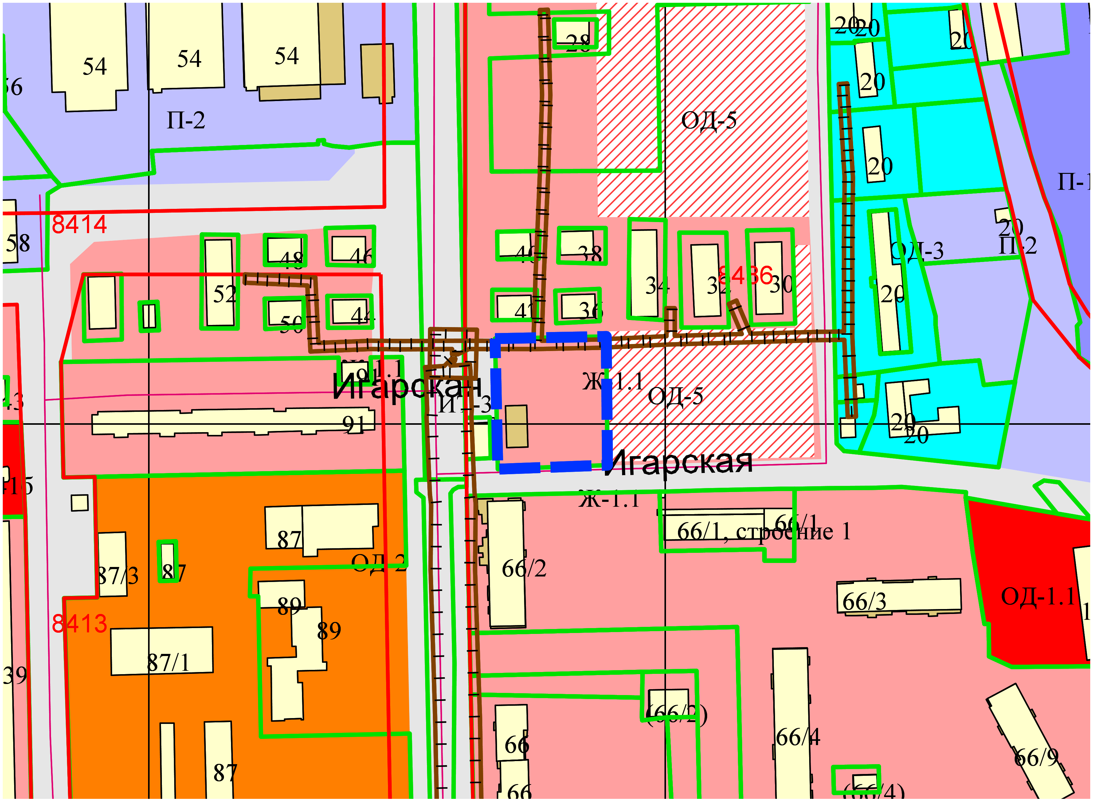

Приложения к заявлению:

